Администрация городского округа город Воронеж

Глава городского округа город Воронеж Вадим Юрьевич Кстенин

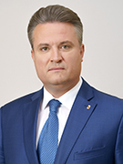
Родился 12 июня 1975 года в поселке Саулкрасты Рижского района Латвийской ССР.
В 1997 году окончил Воронежскую государственную архитектурно-строительную академию по специальности «автомобильные дороги и аэродромы».
С 1998 года по июль 2008 года работал в ОАО «Воронежнефтепродукт».
С июля 2008 года по сентябрь 2008 года - заместитель руководителя управления муниципального заказа администрации городского округа город Воронеж.
С сентября 2008 года по октябрь 2008 года – руководитель управления бюджетной реформы и реализации муниципальной бюджетной политики администрации городского округа город Воронеж.
С октября 2008 года по август 2009 года – руководитель управления бюджетной политики и организации закупок для муниципальных нужд администрации городского округа город Воронеж.
С сентября 2009 года по ноябрь 2009 года – директор департамента жилищно-коммунального хозяйства администрации городского округа город Воронеж.
С ноября 2009 года по январь 2010 года – заместитель генерального директора – руководителя управления по вводу объектов в эксплуатацию казенного предприятия Воронежской области «Единая дирекция капитального строительства и газификации».
1 февраля 2010 года – по 16 декабря 2015 года - руководитель управления жилищно-коммунального хозяйства и энергетики Воронежской области.
17 декабря 2015 года назначен и.о. первого заместителя главы администрации по городскому хозяйству.
17 февраля 2016 года согласован на должность первого заместителя главы администрации по городскому хозяйству.
С 25 декабря 2017 года – временно исполняющий обязанности главы городского округа город Воронеж.
11 апреля 2018 года вступил в должность главы городского округа город Воронеж.
12 апреля 2023 года вступил в должность главы городского округа город Воронеж на второй срок.

Женат, воспитывает сына.

Действительный муниципальный советник муниципальной службы 2 класса.

Первый заместитель главы администрации по городскому хозяйству – Петрин Сергей Андреевич
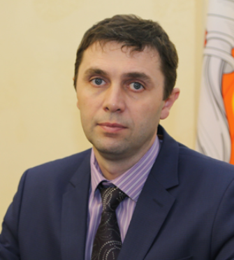
Родился 11 июня 1975 года в с. Шараповка Новооскольского района Белгородской области. В 1998 году закончил Воронежскую государственную архитектурно- строительную академию по специальности инженер-строитель (промышленное и гражданское строительство).
Трудовая деятельность
- 07.1998 – 10.2003 - мастер, главный инженер, директор МУРЭП № 13;
- 10.2003 – 03.2010 - директор ООО «Ремонтно-эксплуатационное предприятие № 1»;
- 03.2010 – 07.2011 - директор ОАО «Управляющая компания Центрального района»;
- 07.2011 – 03.2017 - Первый заместитель руководителя управы Центрального района городского округа город Воронеж по жилищно-коммунальному хозяйству, экономическому развитию и предпринимательству, первый заместитель руководителя управы Центрального района городского округа город Воронеж по жилищно-коммунальному хозяйству, экономике и предпринимательству.
В сентябре 2017 года назначен руководителем управления жилищно-коммунального хозяйства Администрации городского округа город Воронеж.
С января 2018 года назначен на должность первого заместителя главы администрации по городскому хозяйству Администрации городского округа город Воронеж.

Управление жилищно-коммунального хозяйства
Руководитель управления – Мамаев Вячеслав Владимирович
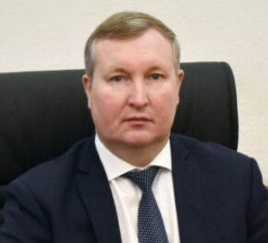
Управление транспорта
Руководитель управления – Захаров Максим Алексеевич
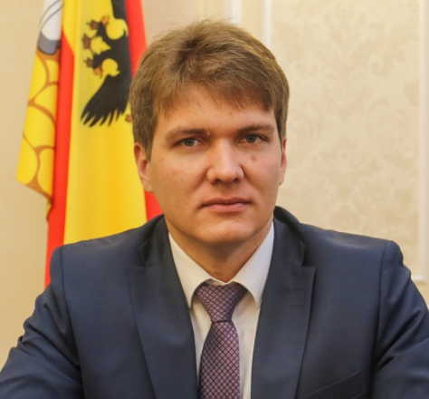
Родился 13 апреля 1990 года в городе Горький (Нижний Новгород).
В 2011 году с отличием окончил Воронежский государственный университет по специальности «Менеджмент», получив квалификацию «Бакалавр менеджмента», а в 2013 году – квалификацию «Магистр» по специальности «Государственное и муниципальное управление», обучение по которой также завершил с отличием. В 2017 году окончил аспирантуру Воронежского госуниверситета, где углубленно изучал проблемы социально-экономического развития городов. Является кандидатом экономических наук.
Работать по специальности начал еще в студенческие годы.
Трудовая деятельность:
- - 2011 - 2013 гг. – специалист 1 категории администрации Дракинского сельского поселения Лискинского района Воронежской области;
- - 2013 - 2015 гг. – оператор ЭВМ, экономист Лискинского промышленно-транспортного техникума им. А.К. Лысенко;
- - 2016 - 2023 гг. – главный специалист отдела планирования и мониторинга управления муниципальных закупок администрации городского округа город Воронеж, затем переведен в управление транспорта, где прошел путь от главного специалиста до заместителя руководителя управления.
В октябре 2023 года назначен на должность руководителя управления транспорта.
Главный муниципальный советник муниципальной службы 2 класса.
Женат, воспитывает дочь.

Управление дорожного хозяйства
Руководитель управления – Котов Олег Владимирович
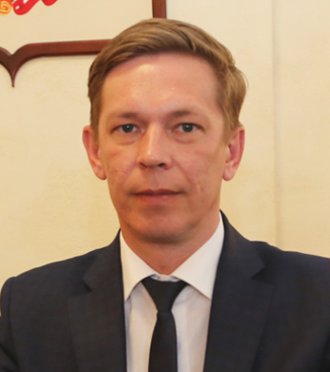
Родился 23 мая 1974 года в Воронеже. В 1996 году окончил Воронежскую государственную архитектурно-строительную академию, специальность «Автомобильные дороги и аэродромы»; в 2006 – Российскую академию государственной службы при Президенте Российской Федерации, специальность «Государственное и муниципальное управление».

Трудовая деятельность:
- – сентябрь 1996 г. – февраль 2009 г. – инженер 2 категории группы диагностики автодорог и лабораторного контроля отдела управления автодорогами; специалист, ведущий специалист, главный специалист отдела управления автодорогами; консультант, заместитель начальника отдела развития автомобильных дорог и управления дорожным хозяйством в управлении автомобильных дорог Воронежской области;
- – февраль 2009 г. – июнь 2009 г. – заместитель начальника отдела управления автомобильными дорогами, содержания и ремонта дорог в департаменте промышленности, связи и инноваций;
- – июль 2009 г. – апрель 2014 г. – заместитель руководителя управления – начальник отдела организации дорожной деятельности в управлении автомобильных дорог и дорожной деятельности Воронежской области;
- – май 2014 г. – август 2015 г. – директор ООО «ГеоКадастрПроект»;
- – август 2015 г. – май 2017 г. – заместитель руководителя департамента транспорта и автомобильных дорог Воронежской области.
В мае 2017 года назначен и.о. руководителя управления дорожного хозяйства администрации городского округа город Воронеж.

20 декабря 2017 года утвержден в должности руководителя управления дорожного хозяйства администрации городского округа город Воронеж.
Действительный государственный советник Воронежской области 3 класса.

Управление жилищных отношений
Руководитель управления – Зацепин Олег Юрьевич
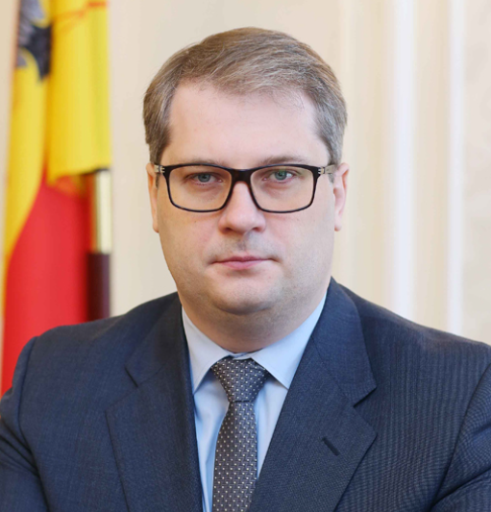
Родился 29 мая 1977 года в Воронеже. В 1999 году окончил Воронежский государственный университет по специальности «экономика и социология труда».

Трудовая деятельность:
- – июль 1996 г. – май 2002 г. – помощник аудитора, аудитор в аудиторских фирмах «Ревикон», «Финаудит»;
- – апрель 2003 г. – март 2004 г. – главный специалист отдела финансового контроля и исполнения нормативно-правовых документов контрольного управления администрации г. Воронежа;
- – март 2004 г. – май 2015 г. – работа в департаменте финансов Воронежской области: главный специалист, ведущий консультант отдела бюджетной политики; заместитель начальника отдела, начальник отдела расходов социальной сферы; начальник отдела мониторинга областного бюджета и финансирования муниципальных образований.
09 ноября 2015 года назначен руководителем управления жилищных отношений администрации городского округа город Воронеж.

Главный муниципальный советник муниципальной службы 3 класса

Первый заместитель главы администрации по стратегическому планированию, экономике и финансам –

Управление стратегического планирования и программ развития
Руководитель управления – Жаглин Андрей Васильевич
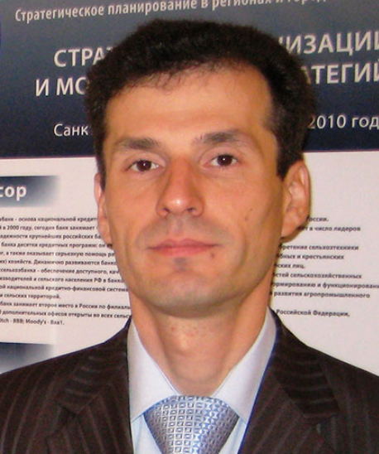
Родился 6 мая 1975 года в городе Воронеже.

В 1998 году окончил магистратуру инженерно-экономического факультета Воронежского государственного технического университета по направлению «Менеджмент».

Трудовая деятельность:
- 1998 – 2001 – главный специалист экономических подразделений администрации Коминтерновского района города Воронежа;
- 2001 – 2012 – главный специалист, заместитель начальника отдела, начальник отдела, заместитель руководителя управления – начальник отдела в экономическом управлении администрации городского округа город Воронеж;
- с 2012 года – руководитель управления стратегического планирования и проектов развития (в марте 2015 года управление стратегического планирования и проектов развития переименовано в управление стратегического планирования и программ развития).

Управление экономики
Руководитель управления - Дьяченко Татьяна Анатольевна
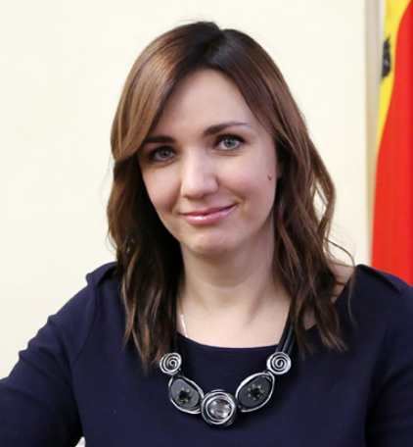
Родилась 22 января 1975 года в Воронеже. В 1997 году окончила Воронежскую государственную архитектурно-строительную академию по специальности «экономика и управление в строительстве».

Трудовая деятельность:
- ноябрь – декабрь 1997 года – бухгалтер открытого акционерного общества «Электроприбор»;
- март 1998 года – май 2005 года – работа в администрации города Воронежа: специалист 1 категории отдела разработки прогнозов комитета по экономике, специалист 1 категории комитета по экономике, специалист 1 категории отдела прогнозирования социально-экономического развития города управления финансово-экономического прогнозирования и планирования департамента экономики и финансов, специалист 1 категории отдела прогнозирования социально-экономического развития города управления финансово-экономического прогнозирования и планирования, специалист 1 категории отдела трудовых отношений и мониторинга уровня жизни населения экономического управления департамента экономики и финансов, ведущий специалист отдела финансового баланса города экономического управления департамента экономики и финансов, главный специалист отдела сводного финансового баланса экономического управления департамента экономики и финансов, главный специалист отдела сводного финансового баланса экономического управления, начальник отдела сводного финансового баланса экономического управления;
- май 2005 – по настоящее время – работа в администрации городского округа город Воронеж: заместитель начальника управления - начальник отдела сводного финансового баланса экономического управления, начальник экономического управления, руководитель экономического управления, руководитель экономического управления департамента экономики и инвестиций, заместитель директора департамента- руководитель экономического управления департамента экономики, руководитель управления экономики.

Управление финансово-бюджетной политики
Руководитель управления - Муромцева Елена Владимировна
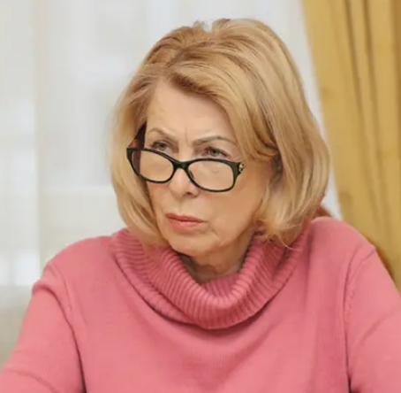
Заслуженный экономист РФ

Родилась в г. Воронеж.

Окончила в 1989 году Всесоюзный ордена «Знак Почета» заочный финансово-экономический институт по специальности «Финансы и кредит»; в 2005 году Российскую академию государственной службы при Президенте РФ по специальности «Государственное и муниципальное управление». В том же году прошла подготовку за рубежом, в обучающем центре Международного банка реконструкции и развития по программе «Государственные закупки» (г. Турин, Италия).

Член международной общественной организации "Гильдия финансистов"

В финансовой системе работает с 1982 года. В департаменте финансово-бюджетной политики Воронежской области - с 1999 года; с 2001 года – первый заместитель руководителя департамента финансово-бюджетной политики Воронежской области .

С 24 сентября 2013 года по 12 ноября 2015 – руководитель управления финансово-бюджетной политики администрации городского округа город Воронеж.

С 25 ноября 2015 года - и.о. руководителя управления финансово-бюджетной политики администрации городского округа город Воронеж.

Замужем. Имеет дочь

Управление муниципальных закупок
Руководитель управления – Зенин Александр Александрович
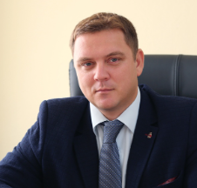

Управление имущественных и земельных отношений
Руководитель управления –

Заместитель главы администрации – Бородина Людмила Викторовна
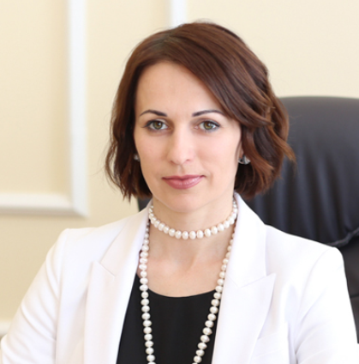
Родилась 14 мая 1976 года в поселке Стрелица Семилукского района Воронежской области.
В 2000 году окончила Одесский государственный морской университет. Специальность - менеджмент организаций, квалификация – экономист. В 2007-м году окончила Воронежский филиал Российской академии государственной службы при Президенте Российской Федерации. Специальность – юриспруденция, квалификация – юрист.
Трудовая деятельность:
- Декабрь 1998 г.- октябрь 2000 г. - специалист миграционной службы Воронежской области.
- Октябрь 2000 г. – март 2001 г. – специалист территориального органа министерства по делам федерации, национальной и Миграционной политики РФ в Воронежской области.
- Июль 2001 г. - май 2003 г. – главный специалист Центрально-Черноземного регионального филиала Федерального лицензионного центра при Госстрое России.
- Май 2003 г. – январь 2009 г.г. – ведущий специалист Лицензионной палаты администрации Воронежской области.
- Январь - июнь 2009 г. – консультант в департаменте экономического развития Воронежской области.
- Июнь 2009 г.- май 2014 г. – ведущий консультант отдела лицензирования департамента по развитию предпринимательства и потребительского рынка Воронежской области.
- Май 2014 г. – февраль 2015 г. - начальник отдела лицензирования, а затем начальник отдела развития потребительского рынка департамента промышленности, предпринимательства и торговли Воронежской области.
- Апрель 2015 г. – февраль 2016 г. - начальник отдела развития потребительского рынка департамента предпринимательства и торговли Воронежской области.
С 9 февраля 2016 года - руководитель управления развития предпринимательства, потребительского рынка и инновационной политики администрации Воронежа.
С 14 февраля по 27 мая - исполняла обязанности заместителя главы администрации.
C 28 мая 2019 года Людмила Викторовна Бородина Воронежской городской Думой согласована на должность заместителя главы администрации.
Действительный муниципальный советник муниципальной службы 1 класса

Управление развития предпринимательства, потребительского рынка и инновационной политики
Руководитель управления – Рыженин Алексей Иванович
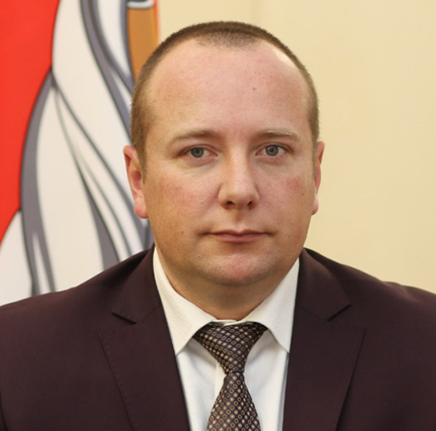
Родился 30.07.1979 года в городе Воронеже.
В 2003 году окончил Санкт-Петербургский государственный университет водных коммуникаций по специальности «Юриспруденция», квалификация по диплому – юрист.
В 2006 году – Российскую академию государственной службы при Президенте Российской Федерации, по специальности – Государственное и муниципальное управление.
Трудовая деятельность:
- - 1996-1999 гг. – юрист коммерческого отдела, инспектор службы собственной безопасности, хоккейный клуб «Воронеж»;
- - 1999-2001 гг. – главный специалист комитета по экономике и финансам, администрация Левобережного района г.Воронежа;
- - 07.2001-12.2001 гг. – ведущий специалист инспекции по планированию доходов бюджета, местным налогам и сборам отдела по финансово-казначейскому исполнению сметы доходов-расходов бюджета города по Левобережному району;
- - 2001-2005 гг. – ведущий специалист, главный специалист отдела планирования доходов и экономического прогнозирования главного финансово-экономического управления администрации Воронежской области.
В 2005 году переходит в администрацию Новохоперского муниципального района Воронежской области, где до 2016 года работает на различных должностях: начальник отдела финансов, заместитель главы администрации – начальник отдела экономико-инвестиционного развития и реализации целевых программ;
В 2016 году переходит в администрацию Грибановского муниципального района Воронежской области, где сначала работает заместителем главы администрации, а впоследствии становится главой администрации муниципального района.
С апреля 2020 года по 17.03.2021 - и.о. руководителя управления развития предпринимательства, потребительского рынка и инновационной политики.
17.03.2021 - руководитель управления развития предпринимательства, потребительского рынка и инновационной политики.
Действительный муниципальный советник муниципальной службы 3 класса.

Управление экологии
Руководитель управления - Воробьева Галина Леонидовна
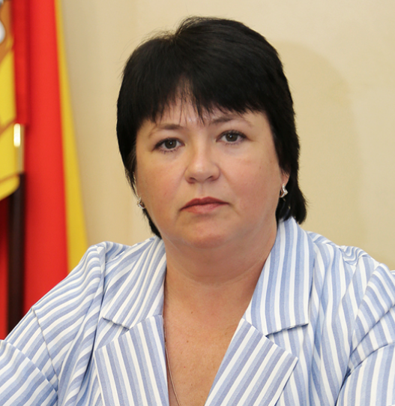
Родилась 29.11.1966 г. в городе Воронеже.
В 1991 г. окончила Всесоюзный заочный финансово-экономический институт, квалификация по диплому – экономист.
Трудовая деятельность:
- - 1984 – 1993 гг. - на комсомольской работе в комитете ВЛКСМ Воронежского механического завода, Советский райком ВЛКСМ, г. Воронеж;
- - 1993 – 2000 гг. - экономист, ПЖРЭП - 6, МУРЭП – 6, г. Воронеж;
- - 2000 – 2001 гг. - начальник договорного отдела, МУП "Производственное объединение по обращению с отходами", г. Воронеж;
- - 2001 – 2002 гг. - начальник финансово-экономического отдела МУ "Городская дирекция единого заказчика ЖКХ", г. Воронеж;
- - 2002 – 2003 гг. - экономист, главный экономист, МУП "Комбинат по благоустройству Центрального района", г. Воронеж;
- - 2003 - 2004 гг. - экономист, МУП города Воронежа "Городской комбинат дорожного хозяйства и благоустройства", г. Воронеж;
- - 2004 – 2005 гг. - экономист, ООО "Благоустройство", г. Воронеж;
- - 2005 – 2012 гг. - начальник службы по работе с абонентами, коммерческий директор аппарата управления, директор по сбыту аппарата управления МУП "Водоканал Воронежа", г. Воронеж;
- - 2012 – 2020 гг. - заместитель руководителя департамент природных ресурсов и экологии Воронежской области, г. Воронеж;
С 10.07.2020 г. по 17.03.2021 - и.о. руководителя управления экологии администрации городского округа город Воронеж.
17.03.2021 - руководитель управления экологии администрации городского округа город Воронеж.
Действительный государственный советник Воронежской области 1 класса.

Управление административно-технического контроля
Руководитель управления – Голиков Геннадий Сергеевич
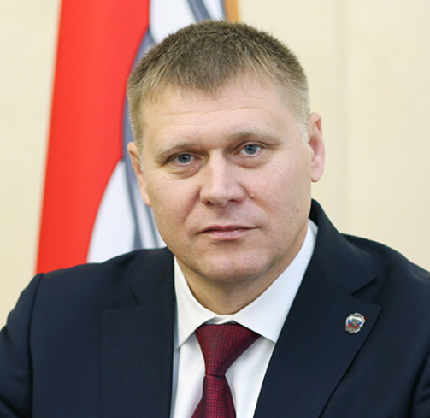
Родился 1 ноября 1969 года в посёлке Каменка Каменского района Воронежской области.
В 1988-1989 годах проходил службу в Вооруженных силах. В 1992 году окончил Воронежский государственный педагогический институт (физико-математический факультет), а в 2003 году – Санкт-Петербургский университет МВД России (квалификация – юрист). В 2014 году окончил курсы Федерального кадрового резерва.
Трудовая деятельность:
- Август 1993 – ноябрь 1996 года – работал учителем физики, информатики, астрономии в СОШ №1 Каменского района Воронежской области. В 1995 году победил в профессиональном конкурсе и стал лучшим учителем физики Воронежской области.
- Ноябрь 1996 – февраль 2008 года – служба в ГУВД МВД России по Воронежской области (должности среднего начальствующего состава, начальник криминальной милиции ОВД Каменского района)
- Февраль 2008 – март 2010 года – начальник ОВД Подгоренского района Воронежской области ГУВД МВД России по Воронежской области.
- Март 2010 – ноябрь 2011 года – начальник ОВД Железнодорожного района г.Воронеж ГУВД МВД России по Воронежской области.
- Ноябрь 2011 – июль 2012 года – заместитель начальника полиции УМВД России по Новгородской области.
- Июль 2012 – октябрь 2013 года – начальник УВД по Троицкому и Новомосковскому АО ГУ МВД России по г. Москве.
- Октябрь 2013 – апрель 2017 года – заместитель начальника полиции ГУ МВД России по г. Москве.
- Апрель 2017 – июнь 2019 года – заместитель генерального директора ООО «Группа ЛИМАК» (г. Москва).
- Июнь 2019 – апрель 2020 года – помощник председателя комитета по обороне и безопасности Совета Федерации Федерального Собрания.
Удостоен медали «За отвагу».

20 апреля 2020 года принят на должность руководителя административно-технического контроля администрации городского округа город Воронеж.

Заместитель главы администрации по градостроительству – Гладких Дмитрий Евгеньевич
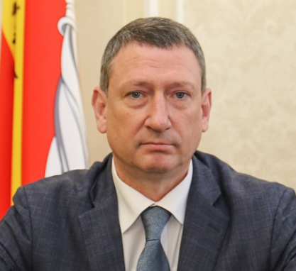
Родился 30 августа 1973 года в Воронеже.
В 1995 году окончил Воронежскую государственную архитектурно-строительную академию по специальности: «Промышленное и гражданское строительство», присуждена квалификация «инженер-строитель».
Трудовая деятельность:
– 1995 – 2002 г.г. – военная служба по контракту;
- – 2002 – 2015 г.г. – инженер, начальник технического отдела и начальник отдела капитального строительства в ОАО «Связьстрой-1»;
- – 2015 – 2016 г.г. – заместитель директора технической дирекции в ООО «Экспател Центр»;
- – 2016 – 2018 г.г. – главный инженер управления капитального строительства в АО «Специализированный застройщик «Домостроительный комбинат»;
- – 2018 – 2023 г.г. – заместитель генерального директора по капитальному строительству в АО «Специализированный застройщик «Домостроительный комбинат»;
С 19 марта 2024 года назначен на должность заместителя главы администрации по градостроительству.

Управление главного архитектора
Руководитель управления – Чурсанов Григорий Юрьевич
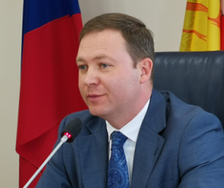

Управление строительной политики
Руководитель управления – Шишкин Евгений Валериевич
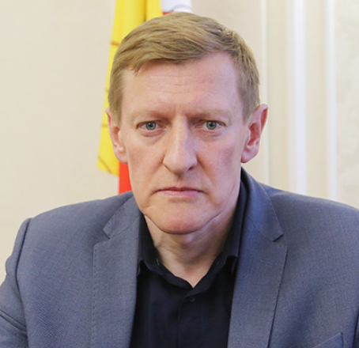
Родился 20 мая 1976 года в Воронеже.
В 1998 году окончил Воронежскую государственную архитектурно-строительную академию по специальности: «Промышленное и гражданское строительство», присуждена квалификация «инженер-строитель».
Трудовая деятельность:
– 1999 – 2004 г.г. – прораб ряда строительных и коммунальных организаций;
– 2004 – 2009 г.г. – главный инженер в ООО «ВМУ Горстроймеханизация»;
– 2010 – 2014 г.г. – главный инженер производственно-технического отдела в ОАО «УК Центрального района»;
– 2014 – 2015 г.г. – производитель работ в ООО «МВ-строй» и ООО «Стройцентр»;
– 2015 – 2018 г.г. – инженер производственно-технического отдела в ООО «КвадраСтрой» и ООО «Воронеж-Строй»;
– 2018 – 2021 г.г. – заместитель директора по капитальному ремонту в МКУ городского округа город Воронеж «Городская дирекция единого заказчика жилищно-коммунального хозяйства»;
– 2021 – 2023 г.г. – директор МКУ городского округа город Воронеж «Дирекция единого заказчика капитального строительства»;
С 28 апреля 2023 года – и.о. руководителя управления строительной политики администрации городского округа город Воронеж.
С 25 сентября 2023 года – руководитель управления строительной политики администрации городского округа город Воронеж.

Управление разрешительной документации в области строительства
Руководитель управления – Григорьева Ирина Михайловна
В 2004 году окончила Воронежский государственный университет по специальности «инженер».
Трудовая деятельность:
- – август 2004 г. – май 2005 г. – инженер ООО «СМУ-2 СПА» г. Воронеж;
- – июнь 2005 г. – март 2007 г. – инженер ООО «Стройинвест Лайн» г. Воронеж;
- – март 2007 г. – сентябрь 2008 г. – инженер ОАО «Воронежоблгаз» г. Воронеж;
- – сентябрь 2008 г. – январь 2009 г. – консультант отдела регулирования застройки Управления архитектуры и градостроительства Воронежской области г. Воронеж;
- – январь 2009 г. – август 2011 г. - консультант, советник отдела регулирования застройки Департамента архитектуры и строительной политики Воронежской области г. Воронеж;
- – сентябрь 2011 г. – май 2015 г. - консультант, советник отдела регулирования застройки, заместитель начальника отдела контроля за соблюдением законодательства о градостроительной деятельности Департамента архитектуры и строительной политики Воронежской области г. Воронеж;
- – мая 2015 г. – март 2017 г. – заместитель начальника отдела контроля за соблюдением законодательства о градостроительной деятельности Управления архитектуры и градостроительства Воронежской области г. Воронеж;
С марта 2017 года работает в администрации городского округа город Воронеж: начальником отдела подготовки и выдачи разрешительной документации в области строительства.
Главный муниципальный советник муниципальной службы 3 класса.

Заместитель главы администрации - руководитель аппарата - Глазьев Сергей Александрович
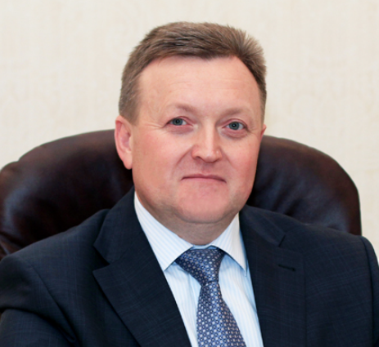
Родился 16 апреля 1966 года в селе Средняя Матрёнка Добринского района Липецкой области. В 1988 году окончил факультет среднетехнического образования Воронежского политехнического института по специальности «радиоаппаратостроение», в 1994-м – Воронежский государственный технический университет по специальности «экономика и организация машиностроительной промышленности», в 2001-м – Российскую академию государственной службы при Президенте РФ, Воронежский филиал по специальности «государственное и муниципальное управление».
Трудовая деятельность:
- 1984 – 1986 – служба в рядах Советской Армии;
- 1988 – 1995 – Воронежское акционерное самолётостроительное общество;
- 1995 – 1997 – консультант организационного отдела аппарата Воронежской областной Думы;
- 1997 – 2000 – заместитель начальника отдела организационной работы – заведующий сектором кадров аппарата Воронежской областной Думы;
- 2000 – 2005 – заместитель управляющего делами – начальник отдела организационной работы, заместитель управляющего делами – начальник организационного управления аппарата Воронежской областной Думы;
- 2005 – 2010 – заместитель руководителя аппарата Воронежской областной Думы – руководитель управления делами;
- 2010 – 2010 – заместитель руководителя аппарата губернатора и правительства Воронежской области;
- 2010 – 2012 – заместитель руководителя аппарата губернатора и правительства Воронежской области – руководитель организационного управления правительства Воронежской области.
- С октября 2012 года – заместитель главы администрации – руководитель аппарата администрации городского округа город Воронеж.
Действительный муниципальный советник муниципальной службы 1 класса.

Женат, воспитывает дочь.

Управление делами, учета и отчетности
Руководитель управления – Кирнос Юлия Юрьевна
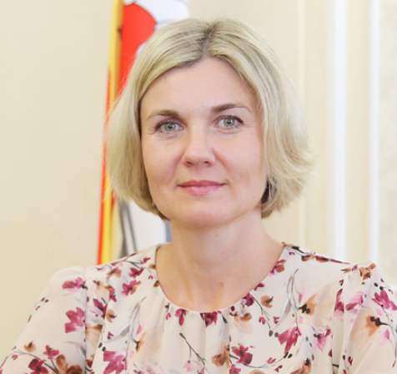
Родилась 1 февраля 1976 года в поселке Давыдовка Лискинского района Воронежской области. В 1998 году окончила Воронежский государственный университет, экономический факультет, квалификация – экономист по специальности «Финансы и кредит». Диплом с отличием.
Трудовая деятельность:
С июля 1998 года непрерывно работает в администрации города Воронежа: ведущий специалист отдела учета и отчетности, главный специалист по работе с муниципальным Советом отдела учета и отчетности, главный специалист расчетного отдела управления учета и отчетности, начальник материального отдела управления учета и отчетности.
С ноября 2012 года – начальник отдела бюджетного учета и отчетности управления делами, учета и отчетности – заместитель главного бухгалтера администрации городского округа город Воронеж.
С ноября 2015 года по июль 2022 года – заместитель руководителя управления делами, учета и отчетности – главный бухгалтер администрации городского округа город Воронеж.
С июля 2022 года - руководитель управления делами, учета и отчетности администрации городского округа город Воронеж.
Главный муниципальный советник муниципальной службы 1 класса.

Управление муниципальной службы и кадров
Руководитель управления - Колоскова Ольга Николаевна
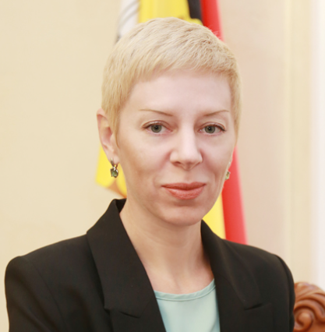
Ольга Николаевна родилась в Воронеже.
Закончила Воронежский государственный университет: в 1999 году – по специальности «Лингвистика и межкультурная коммуникация» с присвоением квалификации «лингвист, преподаватель», в 2005 году – по специальности «Юриспруденция» с присвоением квалификации «юрист», а в 2013 году ей была присвоена ученая степень кандидата экономических наук.
Трудовую деятельность Ольга Николаевна начала в 2001 году в Воронежской городской Думе. С 2004 по 2009 годы работала в органах судебной власти. С 2010 года работает в администрации Воронежа, где прошла путь от главного специалиста до заместителя руководителя управления муниципальной службы и кадров.

Управление по работе с обращениями граждан и документооборота
Руководитель управления - Шакалова Лидия Петровна
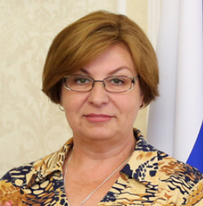
Родилась 8 ноября 1962 года в селе Пашково Усманского района Липецкой области. Образование высшее. Окончила в 2000 году Московский гуманитарно-экономический институт по специальности «финансы и кредит».

Трудовая деятельность:
- - сентябрь 1981г. – 1982г. – бухгалтер, старший бухгалтер Централизованной бухгалтерии учреждений просвещения Левобережного района г. Воронежа;
- - март 1982г. – 1989г. – бухгалтер КМТС треста «ЮВАЭС», кладовщица 1 разряда управления «ЮВЭСМ» треста «ЮВАЭС»;
- - октябрь 1989г. – 1995г. – секретарь-машинистка УКХиБ Центрального райисполкома, Райфинотдела Центрального района г. Воронежа;
- - май 1995г. – 2001г. – машинистка, экспедитор ВРФ «Агропромбанка», делопроизводитель группы документооборота юридического отдела ВРФ АКБ «СБС-АГРО»;
- - май 2001г. – 2008г. – ведущий специалист, главный специалист, заместитель начальника организационного отдела Воронежской городской Думы;
- - март 2008г. - 2008г. – заместитель начальника управления - начальник административно-хозяйственного отдела управления делами аппарата администрации городского округа город Воронеж;
- - май 2008г. – 2010г. – заместитель руководителя управления делами администрации городского округа город Воронеж;
- - апрель 2010г. – октябрь 2012г. – руководитель управления делопроизводства и организационной работы департамента административной работы администрации городского округа город Воронеж.
С октября 2012 года - руководитель управления по работе с обращениями граждан и документооборота администрации городского округа город Воронеж.

Является главным муниципальным советником муниципальной службы 1 класса. Имеет Почетную грамоту Министерства регионального развития РФ.

Управление по работе с административными органами и структурами гражданского общества
Руководитель управления - Гудкова Елена Геннадиевна
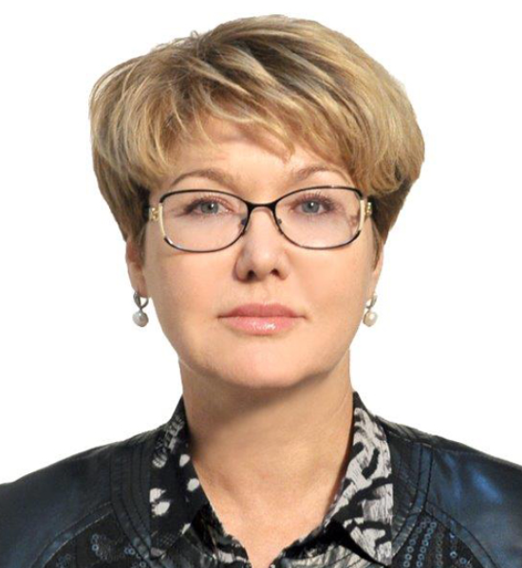
Родилась 17 февраля 1963 года в городе Павловске Воронежской области. В 1988 году окончила Воронежский государственный педагогический институт по специальности «математика», в 1999 г. – Воронежский филиал Российской академии государственной службы при президенте РФ по специальности «юриспруденция», в 2015 г. – Российский экономический университет им.Г.В.Плеханова, магистр по направлению менеджмент.

Трудовая деятельность:
- С 1981 г. по декабрь 2003 г. – работа на различных должностях в Новоусманском районе: оператор ЭВМ, секретарь Новоусманского РК ВЛКСМ, Первый секретарь Новоусманского РК ВЛКСМ, заместитель главы администрации Новоусманского района;
- С декабря 2003 г. по май 2008 г. – ответственный секретарь комиссии по правам человека при администрации Воронежской области;
- C мая 2008 г. по октябрь 2012 г. – руководитель управления внешних связей департамента административной работы администрации городского округа город Воронеж.
- С октября 2012 года работает руководителем управления по работе с административными органами и структурами гражданского общества администрации городского округа город Воронеж.
Является главным муниципальным советником муниципальной службы 1 класса.

Заместитель главы администрации по социальной политике - Кулакова Любовь Анатольевна
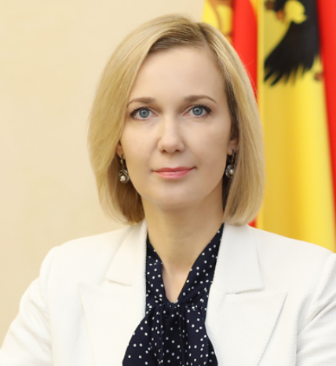
Родилась 15 сентября 1980 года в г. Воронеже.
В 2003 году окончила с отличием филологический факультет Воронежского государственного университета по специальности «Филология». В 2020 году окончила с отличием магистратуру экономического факультета Воронежского государственного университета по направлению «Государственное и муниципальное управление».
Трудовая деятельность:
1997–1999 - лаборант кабинета физики, педагог-организатор средней общеобразовательной школы с углубленным изучением отдельных предметов №15.
1999–2006 - вожатая, педагог дополнительного образования муниципального общеобразовательного учреждения лицея №6.
2006–2011 - заместитель директора по воспитательной работе муниципального общеобразовательного учреждения средней общеобразовательной школы № 78 с углубленным изучением отдельных предметов.
2011–2012 - ведущий консультант отдела лицензирования, надзора и подтверждения документов инспекции по контролю и надзору в сфере образования Воронежской области.
2012–2013 - заместитель начальника отдела общего и дополнительного образования управления образования администрации городского округа город Воронеж.
2013-2014 – начальник отдела дошкольного образования управления образования администрации городского округа город Воронеж.
2014-2016 – заместитель руководителя управы Ленинского района по социальным вопросам.
2016-2023 - руководитель управления образования и молодежной политики администрации городского округа город Воронеж.
С 18 декабря 2023 – заместитель главы администрации по социальной политике.
Главный муниципальный советник муниципальной службы 1 класса.

Управление образования и молодежной политики
Руководитель управления - Бакуменко Ольга Николаевна
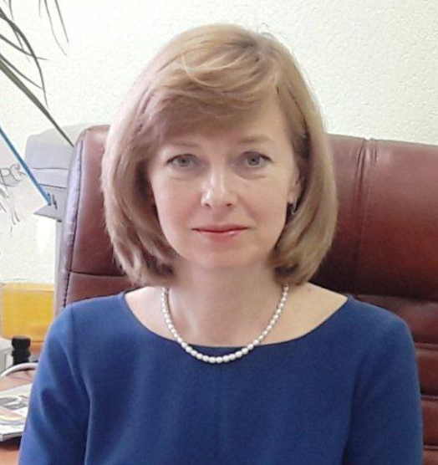
Родилась 21 февраля 1967 года в Воронеже. В 1990 году окончила Воронежский государственный университет по специальности математика. В 2010 году присвоено звание «Почетный работник общего образования Российской Федерации».
Трудовая деятельность:
С сентября 1989 года по ноябрь 2011 года – учитель математики, заместитель директора по учебно-воспитательной работе, директор общеобразовательной школы №79;
С ноября 2011 года – начальник отдела образования Левобережного района, начальник отдела общего и дополнительного образования управления образования, заместитель руководителя управления образования и молодежной политики;
С 16 февраля 2024 года назначена руководителем управления образования и молодежной политики.
Главный муниципальный советник муниципальной службы 1 класса

Управление культуры
Руководитель управления - Харитонов Андрей Васильевич
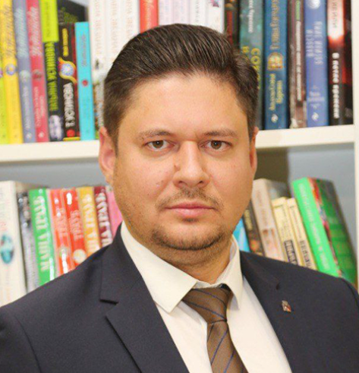
Родился 13 января 1989 года в г. Воронеже. В 2009 году окончил Воронежский государственный педагогический университет по специальности художественное образование (бакалавр художественного образования), в 2011 году – Воронежский государственный педагогический университет по специальности художественное образование (магистр художественного образования). В 2011 году – Воронежский институт высоких технологий по специальности управление персоналом.

Трудовая деятельность:
- С ноября 2007 года по сентябрь 2010 года – заведующий отделом в ГОУ ДОД «Воронежский областной Центр детско-юношеского туризма, краеведения и экскурсий»;
- С сентября 2010 года по июнь 2011 года – артист-вокалист (солист) в воронежском государственном гастрольно-концертном объединение «Филармония»;
- С июля 2011 года по июль 2012 года – служба в Вооружённых силах РФ;
- С ноября 2012 года по октябрь 2014 года – директор студенческого клуба управления воспитательной работы со студентами в ФГБУ ВПО «Воронежский государственный педагогический университет;
- С ноября 2014 года по ноябрь 2016 года – заместитель руководителя управления культуры администрации городского округа город Воронеж (по конкурсу);
- С ноября 2016 года – и.о. руководителя управления культуры администрации городского округа город Воронеж.
- С марта 2017 года - руководитель управления культуры администрации городского округа город Воронеж.
Главный муниципальный советник муниципальной службы 1 класса

Управление физической культуры и спорта
Руководитель управления – Бахтин Александр Юрьевич
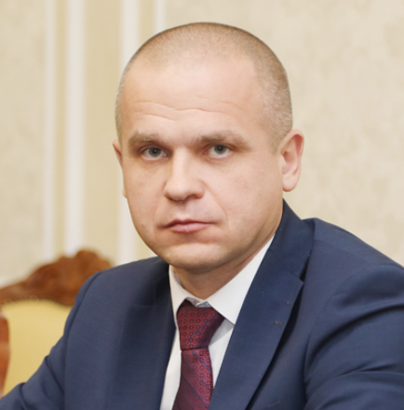
Родился 3 ноября 1976 года в г. Эртиль Воронежской области. В 1999 году окончил Воронежский институт МВД России по специальности «радиоинженер», позднее там же получил юридическое образование.
- В 2007 году - повышение квалификации в Российской Академии государственной службы при Президенте Российской Федерации по программе «Государственная служба и управление персоналом».

- В 2017 году – повышение квалификации в Воронежском институте высоких технологий по программе «Контрактная система в сфере закупок товаров, работ и услуг для государственных и муниципальных нужд».
В 2020 году – прошел профессиональную переподготовку в ФГБОУ ВО «Российская академия народного хозяйства и государственной службы при Президенте Российской Федерации» по программе «Современные технологии управления в социальной сфере».
Трудовая деятельность:
- С сентября 1995 года по июль 2003 года – служба в органах МВД РФ.
- С июля 2003 года по май 2016 года – служба в органах наркоконтроля.
- С апреля 2009 года по сентябрь 2010 года – референт губернатора Воронежской области.
- С октября 2012 года по май 2016 год – заместитель начальника Управления ФСКН России по Воронежской области.
- С июня 2016 года – руководитель управления физической культуры и спорта администрации городского округа город Воронеж.
Женат, воспитывает сына.

Главный муниципальный советник муниципальной службы 3 класса

Заместитель главы администрации - полномочный представитель главы городского округа в городской Думе - Панченко Иван Иванович
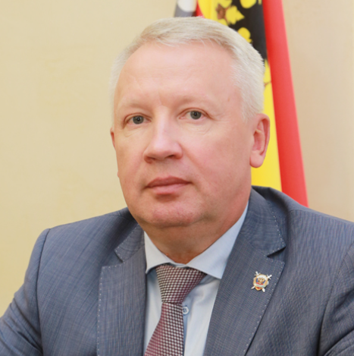
Иван Иванович родился 8 сентября 1966 года в с. Софиевка Кантемировского района Воронежской области.
В 1992 году окончил Воронежский государственный университет по специальности «Правоведение» с присвоением квалификации «юрист». С 1992 по 2019 год прошел путь от помощника прокурора Ольховатского района до заместителя прокурора Воронежской области. Последние несколько лет возглавлял прокуратуру Рязанской области. Награжден медалью ордена «За заслуги перед Отечеством II степени», имеет ведомственные награды.
Отдел по профилактике коррупционных и иных правонарушений
Начальник отдела - Павлова Юлия Александровна
Родилась 18 июля 1978 года в Воронеже.
Окончила Воронежский институт МВД России, после чего много лет отдала системе обеспечения правопорядка, начав со службы в органах внутренних дел и продолжив в 2009-м в Следственном управлении Следственного комитета по Воронежской области, где была следователем по особо важным делам. Имеет звание подполковника юстиции. В администрации города работает уже больше 3 лет, является советником муниципальной службы 2 класса.
Отдел по работе с Воронежской городской Думой и Контрольно-счетной палатой
Начальник отдела - Бородин Сергей Васильевич
Родился 21.08.1956 в селе Новая Калитва Россошанского района Воронежской области в семье педагогических работников.

В 1981 году окончил Воронежский государственный лесотехнический институт (в настоящее время-университет) по специальности «Инженер-механик машин и механизмов лесной и деревообрабатывающей промышленности».

Трудовая деятельность:
- - октябрь 1973 года-ноябрь 1974 года-слесарь Хохольского сахарного завода;
- - ноябрь 1974 года-ноябрь 1976 года-срочная служба в рядах Вооружённых Сил;
- - январь 1977 года-июль 1980 года-слесарь Хохольского сахарного завода;
- - июль 1980 года-август 1984 года-инструктор отдела комсомольский организаций, заведующий отделом комсомольских организаций, второй секретарь Хохольского РК ВЛКСМ;
- - август 1984 года-февраль 2001 года-служба на офицерских должностях в Вооружённых Силах;
- - февраль 2001 года-июнь 2001 года-начальник управления ЖКХ - заместитель главы администрации Коминтерновского района города Воронежа;
- - с августа 2001 года-по настоящее время-в администрации города Воронежа, городского округа город Воронеж.
Классный чин-главный муниципальный советник муниципальной службы 1 класса.
Правовое управление
Руководитель управления - Фадеева Татьяна Владиславовна
Отдел регистрации правовых актов
Начальник отдела - Чупандина Полина Евгеньевна
Управы районов городского округа

Управа Железнодорожного района
Руководитель управы района – Беляев Леонид Иванович

Отдел развития микрорайона Сомово
Руководитель отдела – Дейников Андрей Александрович

Отдел развития микрорайона Репное
Руководитель отдела – Полякова Наталья Сергеевна

Отдел развития микрорайона Краснолесный
Руководитель отдела – Насонова Лариса Вячеславовна

Управа Коминтерновского района
Руководитель управы Коминтерновского района – Поздняков Виталий Александрович
Отдел развития микрорайона Подгорное
Руководитель отдела – Кравцова Светлана Юрьевна

Управа Левобережного района
Руководитель управы Левобережного района – Башилов Вадим Станиславович

Отдел развития микрорайонов Масловка и Никольское
Руководитель отдела – Сурина Наталья Владимировна

Управа Ленинского района
И.о. руководителя управы района – Молоканов Иван Валерьевич

Управа Советского района
Руководитель управы района – Копытин Олег Юрьевич

Отдел развития микрорайона Первое Мая
Руководитель отдела – Черных Марина Юрьевна

Отдел развития микрорайона Придонской
Руководитель территориального отдела – Болдырев Геннадий Алексеевич

Отдел развития микрорайона Подклетное
Руководитель отдела – Селютина Ирина Юрьевна

Отдел развития микрорайона Малышево
Руководитель территориального отдела – Пичугин Владимир Михайлович

Отдел развития микрорайона Тенистый
Руководитель отдела – Урывская Светлана Николаевна

Отдел развития микрорайона Шилово
Руководитель отдела – Скачков Евгений Анатольевич

Управа Центрального района
Руководитель управы района – Шеина Инна Николаевна

Управление главы городского округа
Руководитель управления - Смирнова Галина Вячеславовна

Управление информации
Руководитель управления – Чеботарев Никита Михайлович

Контрольно-аналитическое управление
Руководитель управления – Чернышов Александр Александрович

Отдел по мобилизационной работе
Начальник отдела – Павлов Андрей Владимирович

МКУ «Управление по делам ГО и ЧС администрации городского округа город Воронеж»
Руководитель учреждения – Хомук Сергей Иларионович

Канцелярия
Гвоздевских Наталья Николаевна

МБУ «Центр организации дорожного движения»

Отдел рассмотрения и мониторинга обращений граждан
Начальник отдела – Сенцова Наталья Валериевна

Воронежская городская Дума
Председатель – Ходырев Владимир Федорович

Контрольно-счетная палата
Председатель – Литвинчук Елена Станиславовна

Городское управление внутренних дел
Начальник УВД – Гнеднев Сергей Владимирович

